空间角教学设计
资阳市雁江区中和中学 何志雄
一、地位和作用
立体几何板块主要有两大类型（1）判断、推理型 （2）有关的几何量的计算，其中包括空间角、空间距离、体积的计算。
空间角及其求法是是立体几何包括的重要组成部分，是立体几何板块的一个重点，也是难点。在历届高考中，空间角及其求法是每年必考的内容，分值约 4－15分，属于中等难度。
二、教学目标：
本节课的教学目标是让学生理解用综合法和向量法去求线线角，线面角和二面角，掌握用向量法去求线线角，线面角和二面角。通过空间角的专题复习，让学生进一步体会空间角的数学本质。
三、教材分析：
教学重点：
1、 掌握求异面直线所成的角、线面角、二面角的基本方法。
2 、掌握求角的步骤“一作，二证，三计算”。
3、通过有关空间角的问题的解决，进一步提高学生的空间想象能力、逻辑推理能力及运算能力．
教学难点：求异面直线所成的角，及二面角的平面角的作法．
教学方法：探究法
四、学情分析：
高三学生到了二轮复习阶段，虽然数学思维已经发展到了一定的程度，但这个时候反而更易混淆知识和方法，所以在教学过程中尤其要注意回归课本，注重知识本质，注重方法提炼。对学生学习中可能出现的误区，教师应充分尊重学生的想法，并及时加以引导，比如遇到不易建系的载体，教师要引导学生发现并优化空间直角坐标系的建立。
- 教学设计：
［知识要点和基本方法］
(一)知识点击
1．空间两条直线所成的角
(1)异面直线的夹角：是指分别与两条异面直线平行的两条相交直线所成的锐角或直角．异面直线夹角的范围是$(0^{0},{\text{90}}^{0}]$．
(2)两条平行线所成的角：规定为$0^{0}$的角．
(3)空间两条线所成的角的范围是$[0^{0},{\text{90}}^{0}]$．
2．直线和平面所成的角
(1)直线与平面所成角的定义
一个平面的斜线和它在这个平面内的射影的夹角，叫做斜线和平面所成的角(或斜线和平面的夹角)．
如果直线和平面垂直，称直线和平面所成的角是直角；若直线和平面平行或在平面内，称直线和平面所成的角是$0^{0}$的角．
(2)直线与平面所成角的范围
若$θ$表示直线和平面所成的角，则$0^{0}≤θ≤{\text{90}}^{0}$．
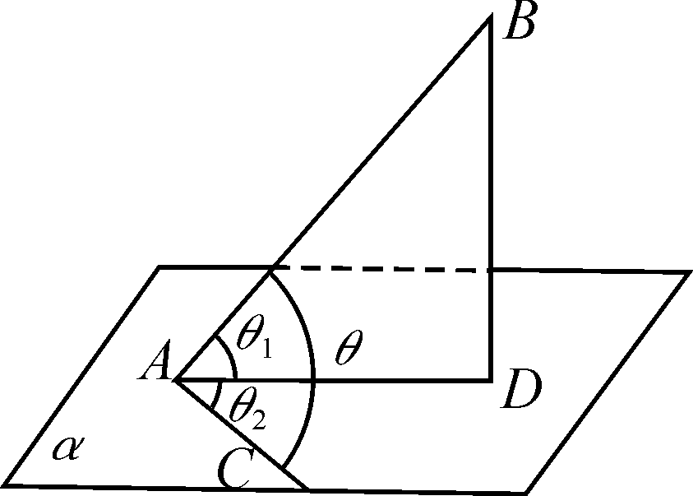
(3)直线与平面所成角的性质
图11-1
最小角定理：平面的斜线和它在平面内的射影所成的角，是这条斜线和这个平面内任一条直线所成的角中最小的角．
(4)折叠角公式
如图11-1，若斜线AB与平面$α$所成的角为,A为斜足，AC在$α$内，且与AB在$α$内的射影AD所成的角为$θ_{2}$，∠BAC=$θ$，则有$\text{cos}θ=\text{cos}θ_{1}⋅\text{cos}θ_{2}$.
2．二面角及其平面角
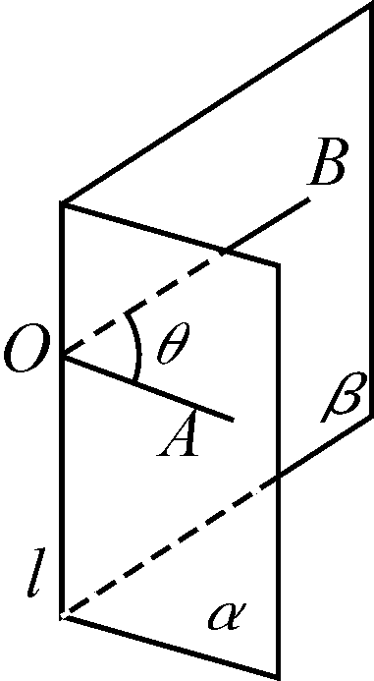
(1)二面角的定义与表示
图11-2
平面内的一条直线把平面分成两部分，其中的每一部分都叫做半平面，从一条直线出发的两个半平面所组成的图形叫做二面角．记为$α$-$l$-$β$.
(2)二面角的度量与范围
①度量：二面角的大小，是用它的平面角来度量的．一个平面垂直于二面角$α$-$l$-$β$的棱$l$，且与两个半平面的交线分别是射线OA、OB，O为垂足，则∠AOB叫做二面角$α$-$l$-$β$的平面角．如图11-2.
②范围：若∠AOB=$θ$，则$0^{0}≤θ≤{\text{180}}^{0}$．
当两个半平面重合时，$θ=0^{0}$；当两个半平面相交时，$0^{0}<θ<{\text{180}}^{0}$；当两个半平面共面时，$θ={\text{180}}^{0}$．
(3)二面角和它的平面角的画法
画二面角和它的平面角，通常有以下两种方式：
①直立式：
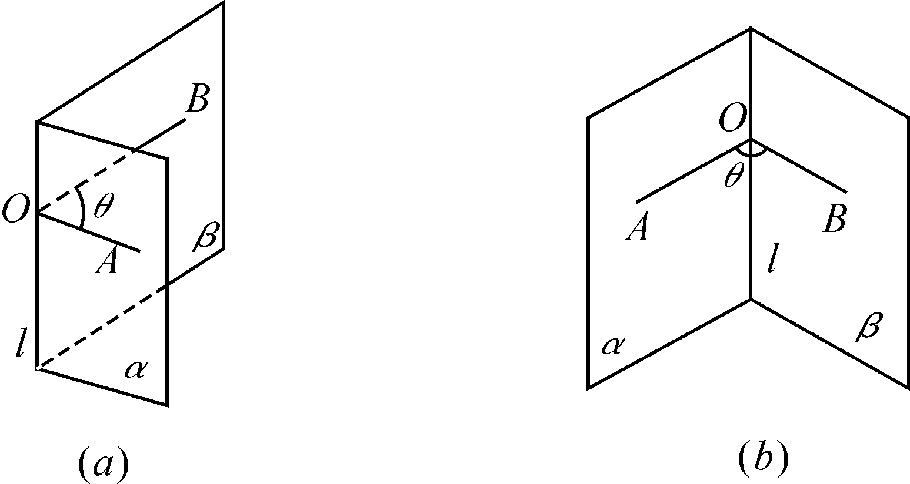
②平卧式：
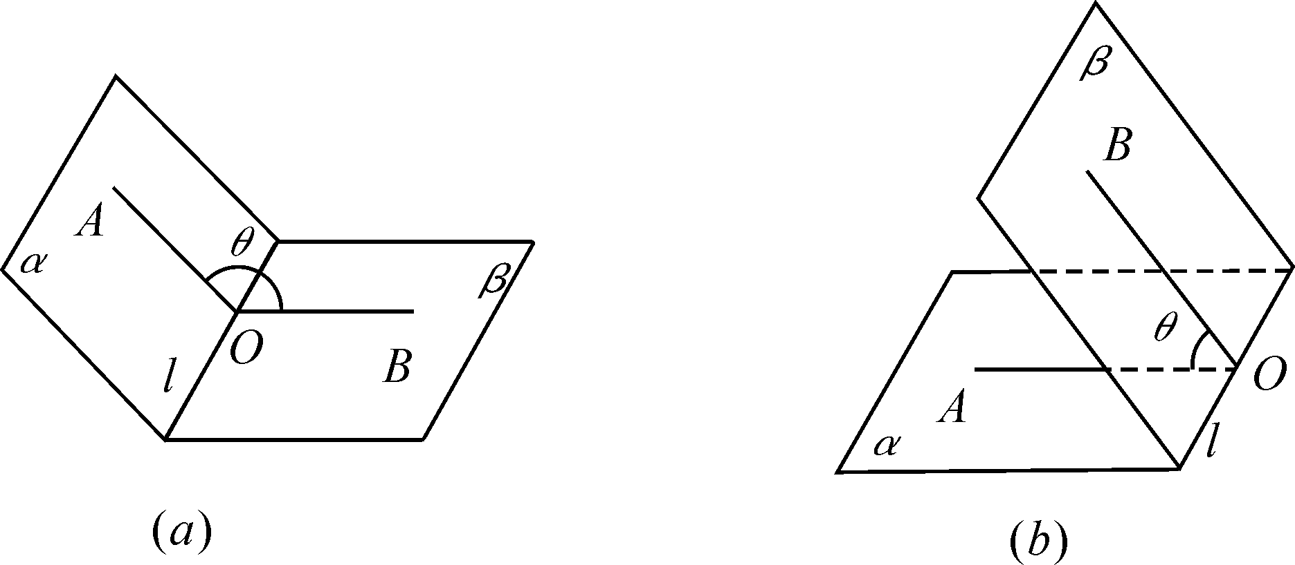
(3)直二面角与两平面垂直
①直二面角：平面角是直角的二面角叫做直二面角．
②两平面垂直：
定义：相交成直二面角的两个平面叫做互相垂直的平面．
判定定理：如果一个平面经过另一个平面的一条垂线，那么这两个平面互相垂直．
性质定理：如果两个平面互相垂直，那么在一个平面内垂直于它们交线的直线必垂直于另一个平面．
(二) 基本方法
两条异面直线所成的角(或夹角)、斜线与平面所成的角、二面角及其平面角的概念、公式$\text{cos}θ=\text{cos}θ_{1}⋅\text{cos}θ_{2}$都是本专题的重点．而异面直线所成的角和二面角的平面角，以及公式$\text{cos}θ=\text{cos}θ_{1}⋅\text{cos}θ_{2}$的灵活运用则又是本专题的三个难点．
1．异面直线所成的角
(1)概念理解：异面直线的夹角定义指明了异面直线夹角的作法(平移造形)和范围($0^{0}<θ≤{\text{90}}^{0}$)．
(2)夹角的求法：求异面直线所成的角(即夹角)通常采用三种方法——平移造形、向量法或用折叠角公式求．
2．二面角的求法
二面角的大小是用它的平面角来度量的．因此求二面角的大小，关键就是如何作出二面角的平面角，并能求出平面角的大小，通常有以下五种方法：
(1)定义法：直接在二面角的棱上取一点(特殊点)，分别在两个半平面中作棱的垂线，得出平面角，用定义法时，要认真观察图形的特性．
(2)三垂线法：过已知二面角其中一个面内一点找到另一个面的垂线或垂面，再运用三垂线定理或其逆定理作出二面角的平面角．
(3)垂面法：已知二面角内一点到两个面的垂线时，过两垂线作平面与两个半平面的交线所成的角即为平面角．由此可知，二面角的平面角所在的平面与棱垂直．
(4)射影法：利用面积射影公式$S_{射}$=$S_{投}$$\text{cos}θ$，其中$θ$为平面角的大小，此方法不必在图中画出平面角来．
(5)向量法：利用平面法向量的运算或法向量的坐标运算来求二面角的大小的一种方法，此法简单、易行，通常要用到向量夹角公式$\text{cos}<\vec{a},\vec{b}\text{>=}\frac{\vec{a}⋅\vec{b}}{|\vec{a}|⋅|\vec{b}|}$.
对于一类没有给出棱的二面角，应先延伸两个半平面，使之相交出现棱，然后再选用上述方法．
［案例分析］
例1：把正方形ABCD沿对角线AC折起成直二面角，点E、F分别是AD、BC的中点，点O是原正方形的中心，求折起后∠EOF的大小.
分析 建系方式有多种，其中以O点为原点，以$\vec{\text{OB}}$、$\vec{\text{OC}}$、$\vec{\text{OD}}$的方向分别为x轴、y轴、z轴的正方向最为简单.
解：如图11-3，以O点为原点建立空间直角坐标系O—xyz,设正方形ABCD边长为a,
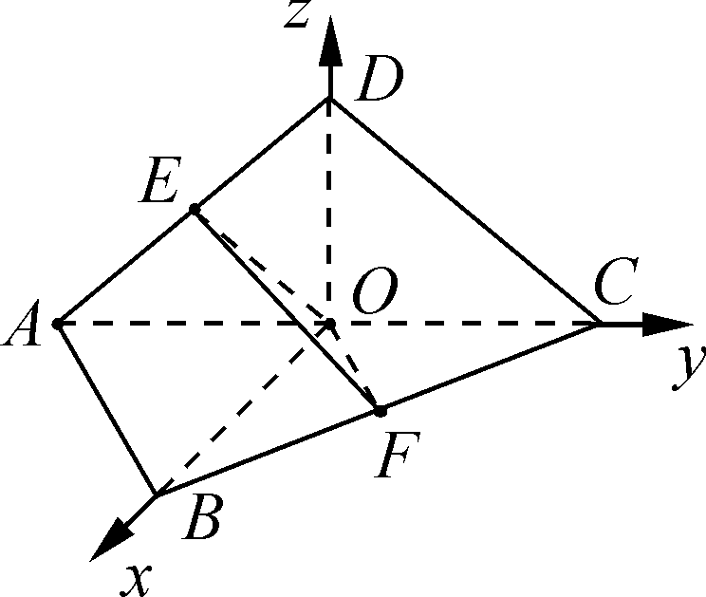
则A(0，－$\frac{\sqrt{2}}{2}$a,0),B($\frac{\sqrt{2}}{2}$a,0,0),C(0, $\frac{\sqrt{2}}{2}$a,0),D(0,0,$\frac{\sqrt{2}}{2}$a),E(0,－$\frac{\sqrt{2}}{4}$a, a),F($\frac{\sqrt{2}}{4}$a, $\frac{\sqrt{2}}{4}$a,0)
图11-3
∴∠EOF=120°
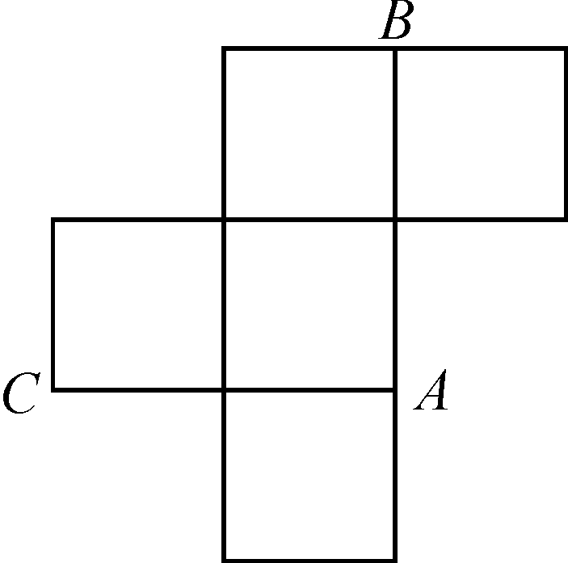
评析 考查利用空间向量的坐标运算来解决立体几何问题，空间向量的坐标运算及数量积公式，建立正确的空间直角坐标系其中必须保证x轴、y轴、z轴两两互相垂直.
图11-4
变式 如图11-4是一个无盖的正方体盒子展开后的平面图，A、B、C是展开图上的三点，则在正方体盒子中，∠ABC的值为（）
A.180° B.120°
C.60° D.45°
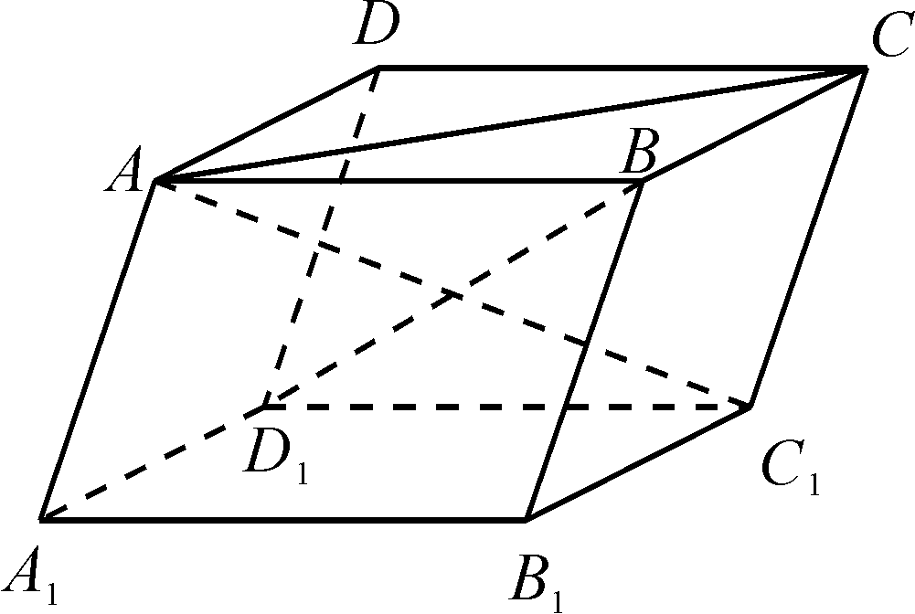
(答案：C)
图11-5
例2 如图11-5，已知平行六面体ABCD—A₁B₁C₁D₁中，底面ABCD是边长为a的正方形，侧棱AA₁长为b,且AA₁与AB、AD的夹角都是120° 直线BD₁与AC所成的角的余弦值
分析 数量积公式及向量、模公式的巧用、变形用.
$$∴|\vec{{\text{BD}}_{1}}|=\sqrt{2a^{2}+b^{2}}$$
$$\text{cos}<\vec{{\text{BD}}_{1}},\vec{\text{AC}}\text{>=}\frac{\vec{{\text{BD}}_{1}}⋅\vec{\text{AC}}}{|\vec{{\text{BD}}_{1}}||\vec{\text{AC}}|}=\frac{−b}{\sqrt{4a^{2}+2b^{2}}}$$
∴BD₁与AC所成角的余弦值为$\frac{b}{\sqrt{4a^{2}+2b^{2}}}$
评析 本题主要考查利用向量法来解决立体几何问题 向量的加、减及向量的数量积 注意＜$\vec{{\text{AA}}_{1}},\vec{\text{AB}}$＞=＜$\vec{{\text{AA}}_{1}}$,$\vec{\text{AD}}$＞=120°而不是60°,＜$\vec{\text{AB}},\vec{\text{AD}}$＞=90°
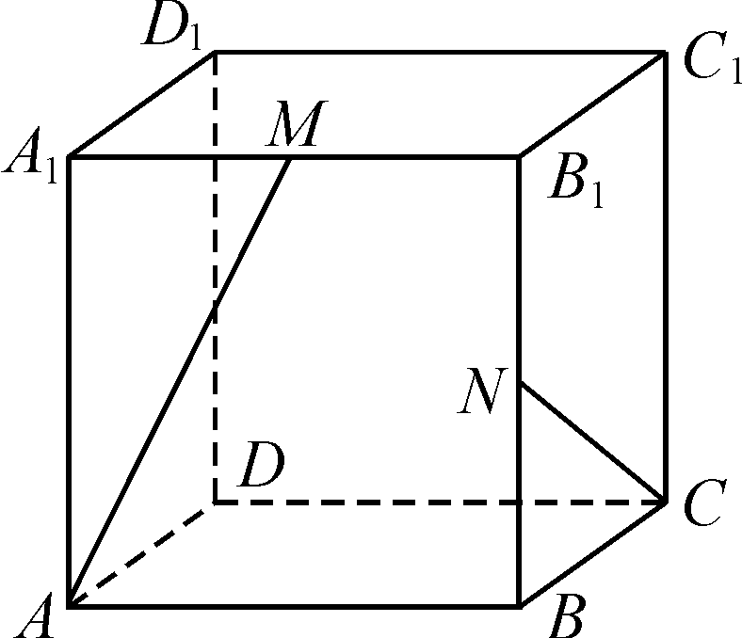
变式 如图11-6，在棱长为1的正方体ABCD—A₁B₁C₁D₁中，M、N分别为A₁B₁和BB₁的中点，那么直线AM与CN所成的角为
图11-6
A.arccos$\frac{\sqrt{3}}{2}$ B.arccos$\frac{\sqrt{\text{10}}}{\text{10}}$
C.arccos$\frac{3}{5}$ D.arccos$\frac{2}{5}$
(答案：D)
例3 在棱长为a的正方体ABCD—A′B′C′D′中，E、F分别是BC、A′D′的中点.
(1)求直线A′C与DE所成的角；
(2)求直线AD与平面B′EDF所成的角；
(3)求面B′EDF与面ABCD所成的角
分析 求线面角关键是作垂线，找射影，求异面直线所成的角采用平移法 求二面角的大小也可应用面积射影法
(1)解 如图11-7建立坐标系，则
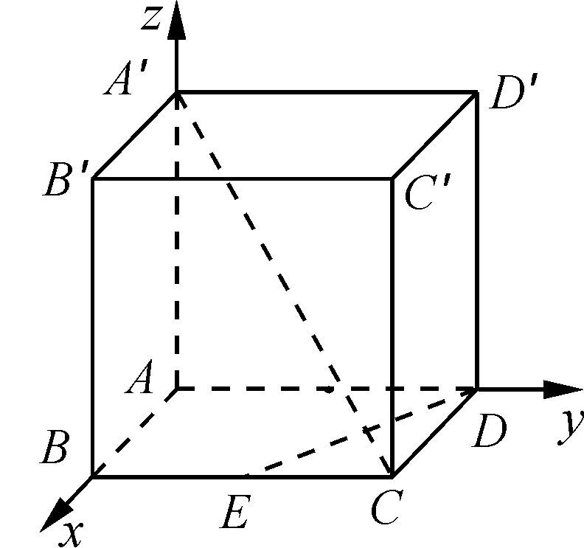
图11-7
故A′C与DE所成角为arccos$\frac{\sqrt{\text{15}}}{\text{15}}$
(2)解：∵∠ADE=∠ADF,∴AD在平面B′EDF内的射影在∠EDF的平分线上，如下图所示 又∵B′EDF为菱形，
∴DB′为∠EDF的平分线，
故直线AD与平面B′EDF所成的角为∠ADB′，
如图11-8建立坐标系，则
，
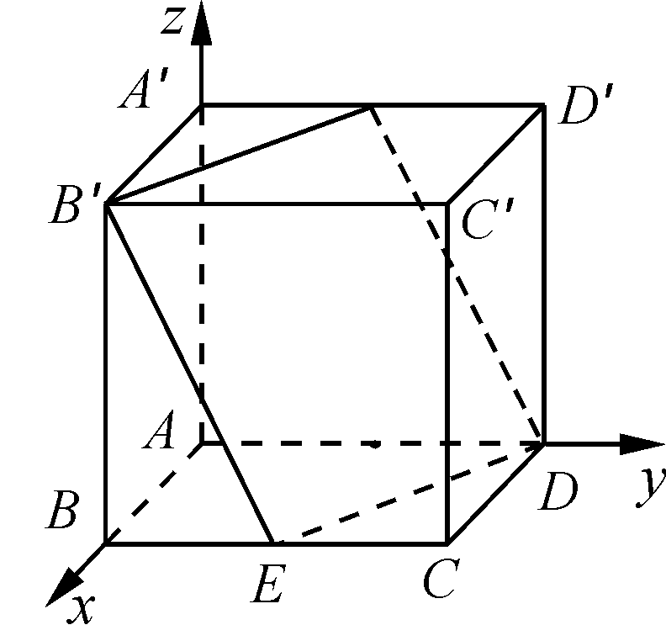
故AD与平面B′EDF所成的角是arccos$\frac{\sqrt{3}}{3}$
图11-8
(3)解 如图11-8建立坐标系，则
，
所以面ABCD的法向量为
下面求面B′EDF的法向量
设，由
，∴.
∴.
故面B′EDF与面ABCD所成的角为.
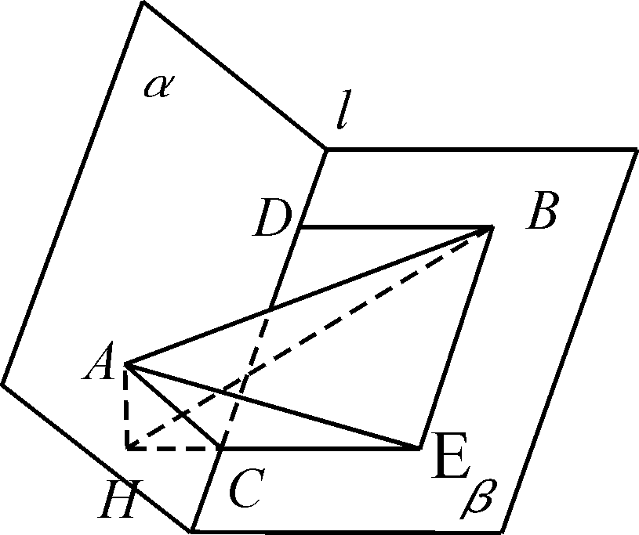
评析：本题主要考查异面直线所成的角、线面角及二面角的一般求法，综合性较强， 平移法求异面直线所成的角，利用三垂线定理求作二面角的平面角， 对于第(1)问，若仅由
图11-9
B′E=ED=DF=FB′就断定B′EDF是菱形是错误的，因为存在着四边相等的空间四边形，必须证明B′、E、D、F四点共面.
变式 如图11-9,已知二面角α—l—β的大小为120°，A∈α,B∈β,点A和B到棱l的距离分别为2和4，且AB=10.
（1）求直线AB和棱l所成的角；
（2）求直线AB和平面β所成的角.
(答案:((1) AB与棱l所成的角为arcsin$\frac{\sqrt{7}}{5}$, AB与β所成的角为arcsin$\frac{\sqrt{3}}{\text{10}}$)
例4 如图11-10，为60°的二面角，等腰直角三角形MPN的直角顶点P在l上，M∈α,N∈β,且MP与β所成的角等于NP与α所成的角,求证：MN分别与α、β所成角相等；
分析 以向量为工具求空间角，可以避开一些纷繁复杂的推理，使解答过程顺畅、简捷，解法固定.
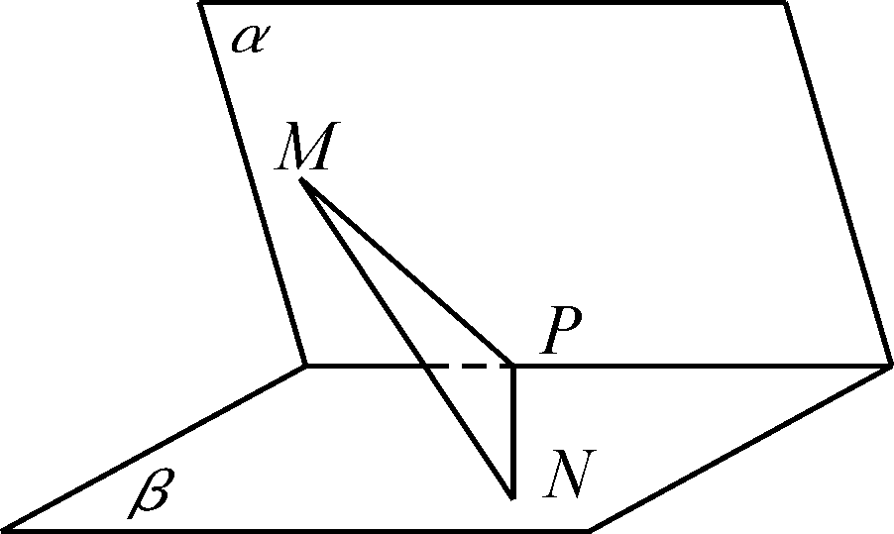
解：如图11-10，设的法向量为，的法向量为，模均为1，由题意，，设，
图11-10
则，，
，
且
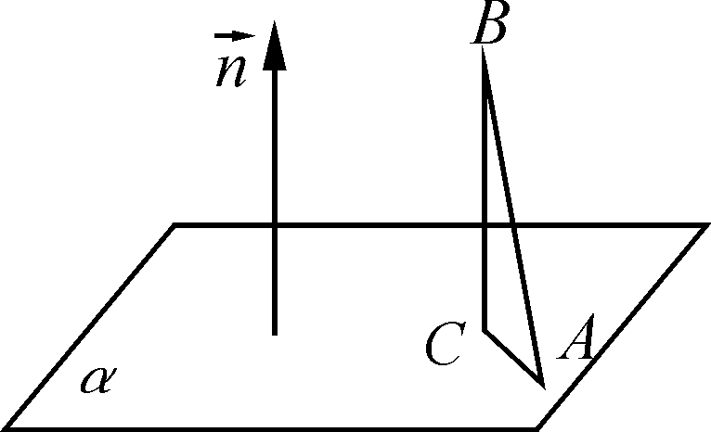
所以＝或＝－,所以，MN分别与α、β所成角相等.
图11-11
评析 如图11-11所示．设n是平面的法向量，AB是平面的一条斜线，则AB与平面所成的角为-arccos.
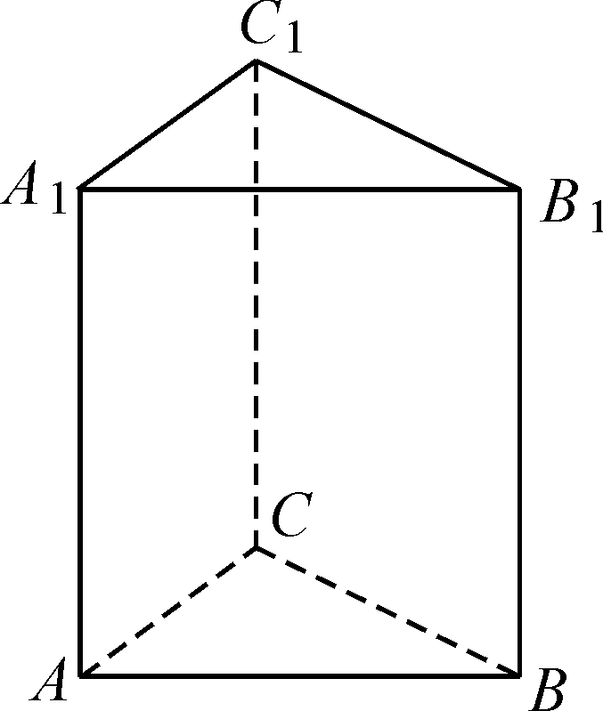
变式 如图11-12，正三棱柱ABC—A₁B₁C₁的所有棱长均为2，P是侧棱AA₁上任意一点.
图11-12
（1）求证：B₁P不可能与平面ACC₁A₁垂直；
（2）当BC₁⊥B₁P时，求线段AP的长；
（3）在（2）的条件下，求二面角C—B₁P—C₁的大小.
(答案:((1)略,(2)1,(3) arctan$\frac{\sqrt{\text{15}}}{3}$)
例5 底面是直角梯形的四棱锥S-ABCD中，$∠$ABC=$\text{90}°$，SA底面ABCD，SA=AB=BC=1，AD=$\frac{1}{2}$，求面SCD与面SAB所成的二面角的正切值.
分析 以平面的法向量为载体，将求二面角的问题转化为求二面角的两个面的法向量的夹角问题.
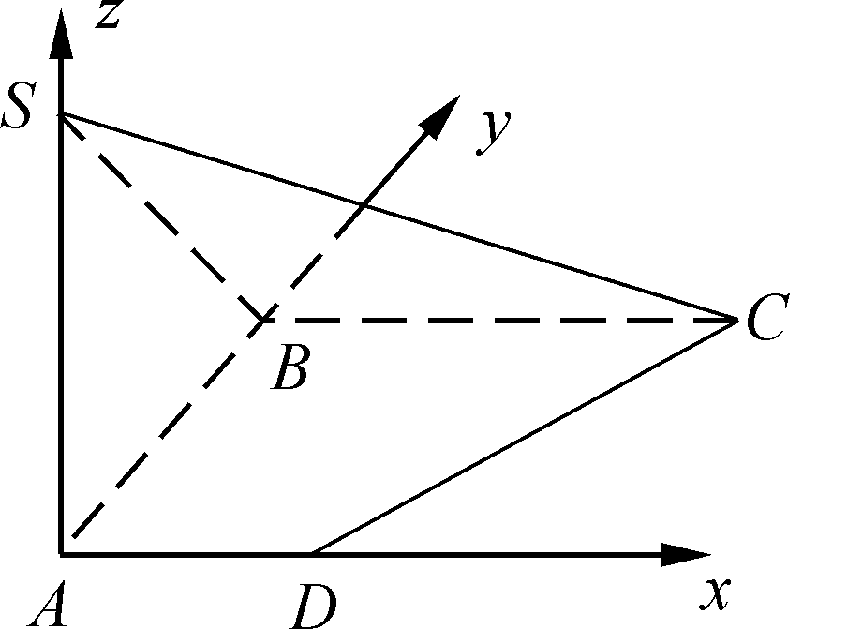
解 如图11-13，建立空间直角坐标系A$−\text{xyz}$，则B（0，1，0）， D（$\frac{1}{2}$，0，0），C（1，1，0），S（0，0，1），$\vec{\text{AD}}$=（$\frac{1}{2}$，0，0），$\vec{\text{SC}}$=（1，1，-1），$\vec{\text{SD}}$=（$\frac{1}{2}$，0，-1）$∵$ SA平面ABCD，ADAB，$∴$ AD平面SAB，
图11-13
$∴$ 向量$\vec{\text{AD}}$是面，SAB的一个法向量设平面SCD的一个法向量$\vec{n}$=（$x,y,z$）
由$\begin{aligned}\left\{\vec{n}⊥\vec{\text{SC}} | \right.\end{aligned}$$\begin{aligned}\left\{\vec{n}⋅\vec{\text{SC}}=0 | \right.\end{aligned}$$\begin{aligned}\left\{x+y+z=0 | \right.\end{aligned}$
不妨令$z$=1，得$\vec{n}$=（2，-1，1）
$∴$ $\text{cos}<\vec{\text{AD}},\vec{n}\text{>=}\frac{\vec{\text{AD}}⋅\vec{n}}{\left|\vec{\text{AD}}\right|⋅\left|\vec{n}\right|}=\frac{\frac{1}{2}×2+0×(−1)+0×1}{\frac{1}{2}×\sqrt{6}}=\frac{\sqrt{6}}{3}$
$∴$ $\text{tan}<\vec{\text{AD}},\vec{n}\text{>=}\frac{\sqrt{2}}{2}$
即面SCD与面SAB所成角的二面角的正切值为$\frac{\sqrt{2}}{2}$
评析:以平面的法向量为载体，将求二面角的问题转化为求二面角的两个面的法向量的夹角问题.1）当法向量$\vec{n_{1}}$与$\vec{n_{2}}$的方向分别指向二面角的内侧与外侧时，二面角的大小等于法向量$\vec{n_{1}}$，$\vec{n_{2}}$的夹角$\vec{n_{1}},\vec{n_{2}}>$的大小.2）当法向量$\vec{n_{1}}$，$\vec{n_{2}}$的方向同时指向二面角的内侧或外侧时，二面角的大小等于法向量$\vec{n_{1}}$，$\vec{n_{2}}$的夹角的补角$π−$$\vec{n_{1}},\vec{n_{2}}>$的大小.
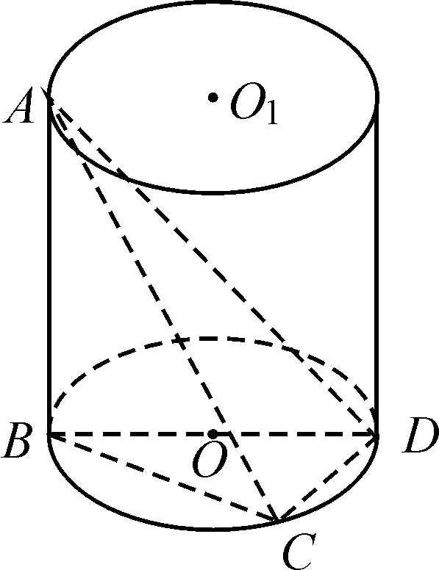
变式 如图11-14，AB为圆柱OO₁的母线，BD为圆柱OO₁下底面直径，AB=BD=2，点C为下底面圆周⊙O上的一点，CD=1.
图11-14
（1）求三棱锥C—ABD的体积；
（2）求面BAD与面CAD所成二面角的大小；
（3）求BC与AD所成角的大小.
(答案:((1)$\frac{\sqrt{3}}{3}$,(2) arcsin$\frac{\sqrt{\text{42}}}{7}$,(3) arccos$\frac{\sqrt{6}}{4}$)
能力训练
1. 已知二面角的大小为，为异面直线，且，则所成的角为
A. B. C. D.
2.已知球的半径是1，、、三点都在球面上，、两点和、两点的球面距离都是，、两点的球面距离是，则二面角的大小是
A. B. C. D.
3.在一个45⁰的二面角的一个面内有一条直线与二面角的棱成45⁰角，则此直线与二面角的另一个面所成的角为( )
A.30⁰ B.45⁰ C.60⁰ D.90⁰
4.已知$a$、$b$是异面直线。A、B∈$a$，A₁、B₁∈$b$，AA₁⊥$a$， AA₁⊥$b$，BB₁⊥$b$，且AB=2，A₁B₁=1，则$a$与$b$所成的角等于( )
A.30⁰ B.45⁰ C.60⁰ D.75⁰
5．在三棱锥A—BCD中，AB=AD，BC=CD，且E、F分别为棱AB、CD的中点，设EF与AC所成的角为$α$，EF与BD所成的角为$β$，则$α$+$β$等于( )
A.30⁰ B.45⁰ C.60⁰ D.90⁰
6．在矩形ABCD中，AB=3，AD=4，PA⊥平面ABCD，PA=$\frac{4\sqrt{3}}{5}$，那么二面角A—BD—P的大小是( )
A.30⁰ B.45⁰ C.60⁰ D.75⁰
7．在空间四边形ABCD中，E、F分别是对角线AC、BD的中点，若BC=AD=2EF，则EF与AD所成的角等于( )
A.30⁰ B.45⁰ C.60⁰ D.90⁰
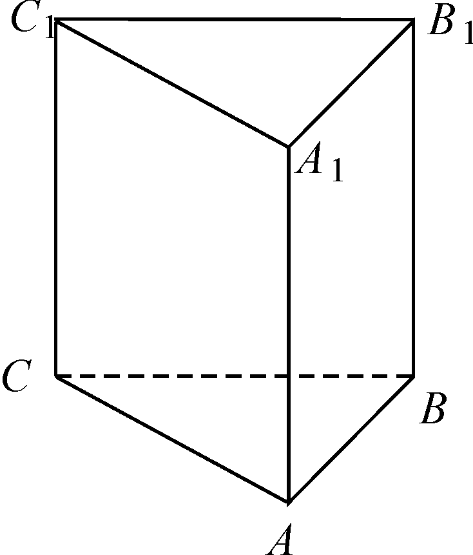
8．二面角的两个半平面分别垂直于另一个二面角的两个半平面，那么这两个半平面的二面角必定( )
图11-15
A．相等 B．互补 C.相等或互补 D.不能确定
9.已知正四棱锥的体积为12，底面对角线的长为，则侧面与底面所成的二面角等于_______________
10.如图1-15，已知正三棱柱ABC-A₁B₁C₁的所有棱长都相等，D是A₁C₁的 中点，则直线AD 与平面B₁DC所成角的正弦值为 .
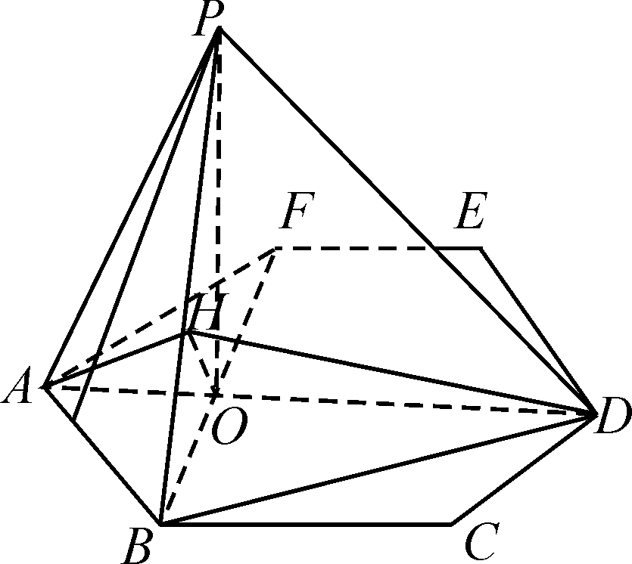
11.在三棱锥中，三条棱、、两两互相垂直，且＝＝，是边的中点，则与平面所成的角的大小是 （ 用反三角函数表示）；
图11-16
12. 如图11-16，P是边长为1的正六边形ABCDEF所在平面外一点，，P在平面ABC内的射影为BF的中点O。
（Ⅰ）证明⊥；
（Ⅱ）求面与面所成二面角的大小.

